METODICKÝ LIST K TÉME ZELENÁ PÚŠŤ
Cieľ, zameranie aktivity: ukázať, ako snaha ľudí o zisky pri pestovaní palmy olejnej zasiahla do života ľudí, zvierat, ukázať, aké nebezpečné je pestovanie monokultúr pre životné prostredie, viesť spotrebiteľov k sledovaniu zloženia potravín.
Vyučovací predmet: občianska náuka 9. ročník – čo je ekonomické, malo by byť aj ekologické, chémia 9. Ročník – tuky.
Pomôcky: obaly rôznych výrobkov, potravín, drogérie, film Zelená púšť, kartón, fixy.
Príprava: teoretické poznatky o palme olejnej, zloženie, vitamíny, spôsob pestovania,
praktické poznatky – sledovanie zloženia potravín, drogérie, krmív pre zvieratá,
porovnávanie obsahu palmy olejnej vo výrobkoch.
Sledovanie filmu Zelená púšť.
Postup, realizácia: žiaci si v dostatočnom predstihu zistili teoretické poznatky o palme olejnej, o jej zložení, obsahu látok, o spôsobe pestovania. Zisťovali, kde všade sa palmový ojej nachádza. Objavili ho v potravinách, kozmetických prípravkoch, čistiacich prostriedkoch, krmivách pre zvieratá.
Žiaci počítali percentuálne zastúpenie výrobkov, pri výrobe ktorých bol použitý palmový olej. Zistili, že takmer 50% výrobkov obsahuje vo svojom zložení palmový olej.
Potom si žiaci so záujmom prezreli film Zelená púšť. Nasledovala problémová úloha – formulujte hlavný problém, ktorý narastajúci záujem o palmový olej prináša. Uveďte príčiny tohto problému, jeho dôsledky a navrhnite možné riešenia. Nasledovala diskusia, v ktorej žiaci hľadali odpovede na dané problémy. Výsledky svojej práce spracovali do netradičnej mapy mysle. Na veľký kartón nakreslili obrys stromu s koreňmi, kmeňom, konármi a ovocím. Na kmeň zaznačili kľúčový problém, sformulovali ho ako „neustále stúpajúca spotreba a výroba palmového oleja“.
Do jednotlivých koreňov zapísali, v čom vidia hlavné príčiny tohto kľúčového problému. Teda zvýšený záujem, nenáročné pestovanie, lacná pracovná sila, veľké zisky pestovateľov, dlhá rodivosť, atď.
V jednotlivých konároch stromu zaznačili dôsledky výroby palmy olejnej. Teda odlesňovanie pralesa, zánik klasického poľnohospodárstva, zabíjanie orangutanov, znečisťovanie vôd, záplavy, atď. Do plodov ovocia vpísali na záver možné riešenia problému.
Zhrnutie: Žiaci prišli k záveru, že jediným možným riešením tohto problému, je zodpovedné spotrebiteľské správanie. Je potrebné sledovať zloženie potravín a ostatných látok dennej spotreby, ignorovať produkty s podielom palmového oleja. Máme dostatok kvalitného domáceho repkového a slnečnicového oleja, ktoré sú svojím zložením prospešné nášmu zdraviu. Ak budeme teda dlhodobo uprednostňovať výrobky vyrobené z olejov pestovaných u nás, ovplyvníme tak pozitívne svoje zdravie, dáme prácu naším obyvateľom a zároveň tým pomôžeme ľuďom, zvieratám a životnému prostrediu na opačnom konci sveta.
Príloha:
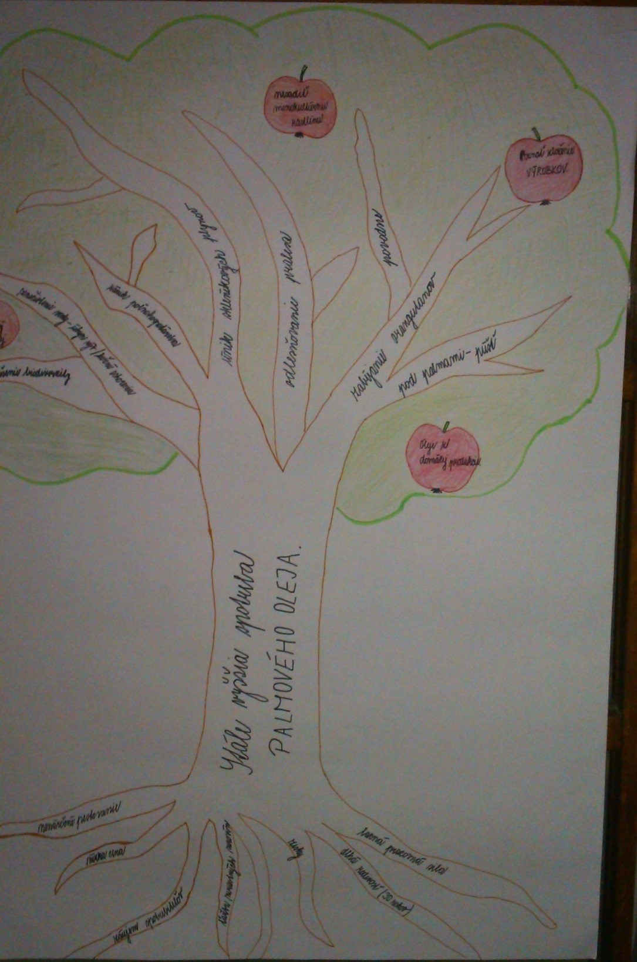
Obrázok 1 Príloha 1 Mapa mysle 9.C triedy

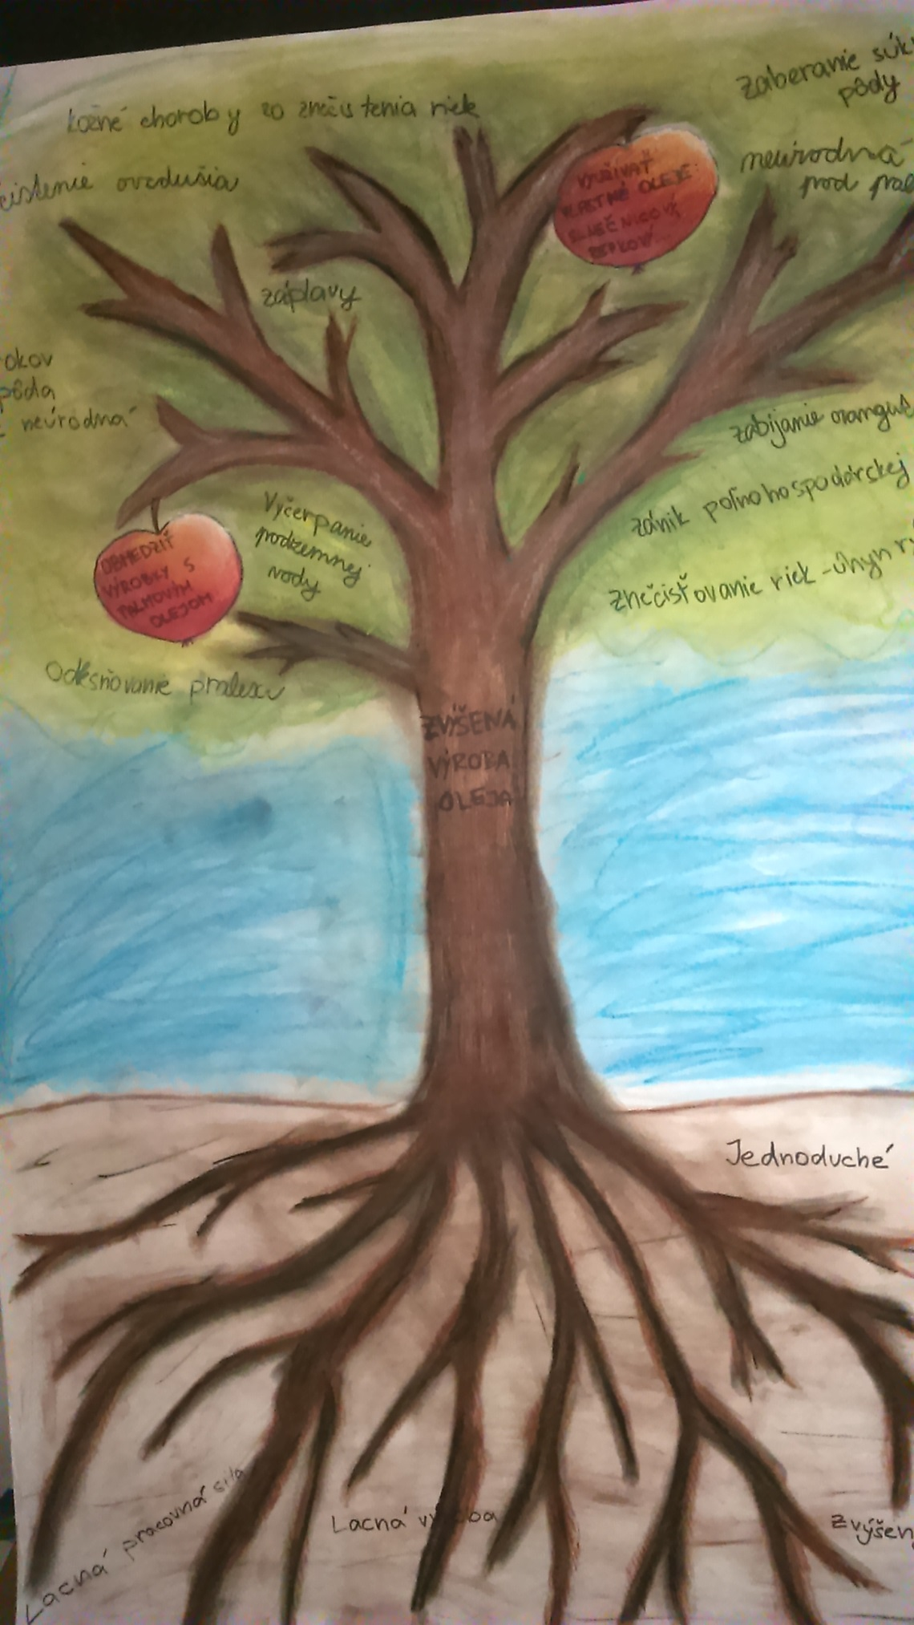
Obrázok 2 Príloha č.2 Mapa mysle 9.B

